Fadly Sofyansyah
A11.2021.13477
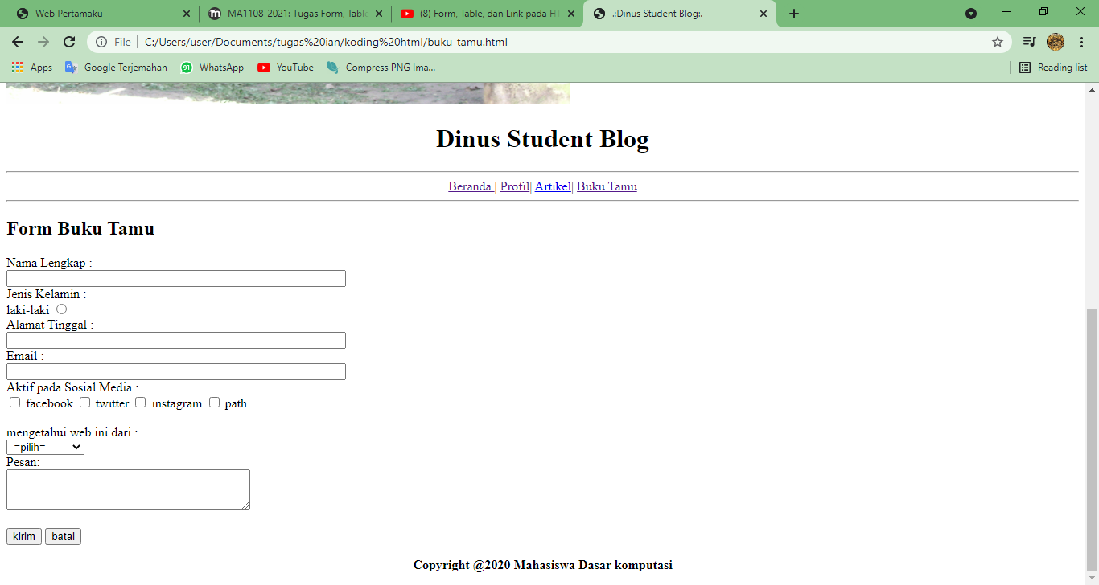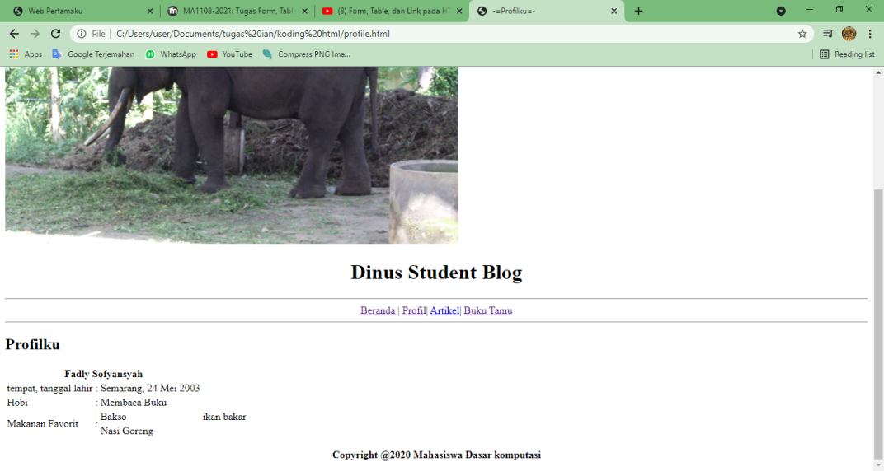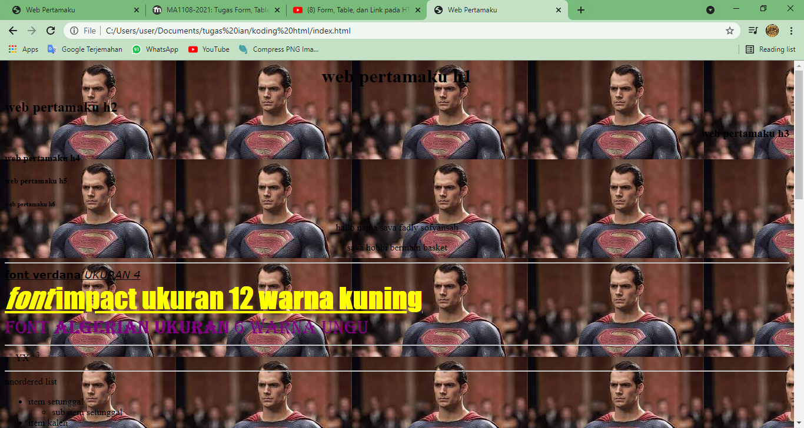

Koding bagian buku-tamu :
<!DOCTYPE html>
<html>
<head>
<title>.:Dinus Student Blog:.</title>
</head>
<body>
<!--Start Header-->
<a name="atas">
<img src="PIC_0873.jpg.jpg" width="700">
<!--End Header-->
<!--Start navbar-->
<center>
<h1>Dinus Student Blog</h1>
<hr>
<a href="index.html">Beranda </a>|
<a href="profile.html">Profil</a>|
<a href="artikel.html">Artikel</a>| <!--tugas kuliah minggu lalu-->
<a href="#"> Buku Tamu</a>
<br><hr>
</center>
<!--End navbar-->
<h2>Form Buku Tamu</h2>
<form>
Nama Lengkap :<br>
<input type :"text" name="nama_lengkap" size="55" <br><br>
Jenis Kelamin :<br>
laki-laki <input type="radio" name="jenis_kelamin" value="L"
perempuan <input type="radio" name="jenis_kelamin" value="P"
<br> <br>
Alamat Tinggal :<br>
<input type :"text" name="Alamat_Tinggal" size="55" <br><br>
Email :<br>
<input type :"text" name="Email" size="55" <br><br>
Aktif pada Sosial Media :<br>
<input type="checkbox" name="facebook" value="ya"> facebook
<input type="checkbox" name="twitter" value="ya"> twitter
<input type="checkbox" name="instagram" value="ya"> instagram
<input type="checkbox" name="path" value="ya"> path
<br><br>
mengetahui web ini dari :<br>
<select name="info">
<option selected="select"> -=pilih=-</option>
<option value="Web Udinus">Web Udinus</option>
<option value="surat kabar">Surat Kabar</option>
<option value="teman">Teman</option>
<option value="browsig">Browsing</option>
</select>
<br>
Pesan:<br>
<textarea name="pesan" cols="40" rows="3"></textarea>
<br><br>
<input type="submit" value="kirim">
<input type="reset" value="batal"
</form>
<!--Start footer-->
<p align="center"><b>Copyright @2020 Mahasiswa Dasar komputasi </b></p>
<p align="right"><a href="#atas>"Ke Atas</a></p>
<!--End footer-->
</body>
</html>

Koding bagian profile :
<!DOCTYPE html>
<html>
<head>
<title>-=Profilku=-</title>
</head>
<body>
<!--Start Header-->
<a name="atas">
<img src="PIC_0873.jpg.jpg" width="700">
<!--End Header-->
<!--Start navbar-->
<center>
<h1>Dinus Student Blog</h1>
<hr>
<a href="index.html">Beranda </a>|
<a href="#">Profil</a>|
<a href="artikel.html">Artikel</a>| <!--tugas kuliah minggu lalu-->
<a href="buku-tamu.html"> Buku Tamu</a>
<br><hr>
</center>
<!--End navbar-->

<!--Start konten-->
<h2>Profilku</h2>
<!--Nama : Fadly Sofyansyah<br>
Tempat, tanggal lahir : Semarang, 24 Mei 2003-->
<table>
<tr>
<th colspan="3">Fadly Sofyansyah</th>
</tr>
<tr>
<td>tempat, tanggal lahir</td>
<td>:</td>
<td>Semarang, 24 Mei 2003</td>
</tr>
<tr>
<td>Hobi</td>
<td>:</td>
<td>Membaca Buku</td>
</tr>
<tr>
<td rowspan="2">Makanan Favorit</td>
<td rowspan="2">:</td>
<td>Bakso</td>
<td>ikan bakar</td>
</tr>
<tr>
<td>Nasi Goreng</td>
</tr>
</table>
<!--End konten-->

<!--Start footer-->
<p align="center"><b>Copyright @2020 Mahasiswa Dasar komputasi </b></p>
<p align="right"><a href="#atas>"Ke Atas</a></p>
<!--End footer-->
</body>
</html>

